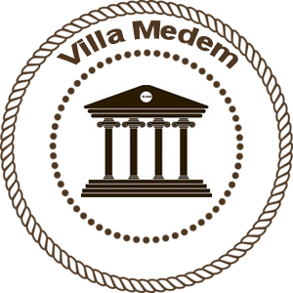**Konkurss**

**“*Villa Medem*” informatīvā izkārtne**

**(10x4.5m)**

Vai tev patīk vēsture un tās noslēpumi? Ja tev patīk caur plīvuru gadiem atklāt notikumus un savienot tos kā mozaīkas līdz perfektam attēlam.

**Tad šīs konkurss ir tieši priekš Tevis!**

Mums ir zināmi vēstures fakti par Villa Medem, taču gribam dzirdēt Tavu stāstu. Kā tieši tu to redzi: mākslinieciski pasniegtu hronoloģisku stāstu/zīmējumu!

**Interesantāko ideju gaida balva!**

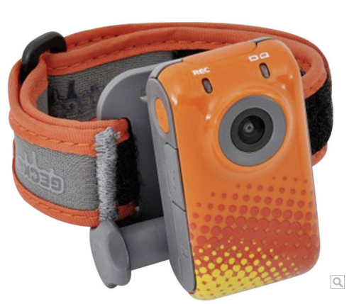

***Action Cam HD Ūdensizturīga kamera.***

# Idejas realizēšana.

**Noteikumi:**

Jāseko līdzi Villa Medem lapai.

- Informācija/vēstures ziņas, kas jāizmanto izkārtnes veidošanai,

atrodamas FB lapā Villa Medem.

- Idejas var sūtīt arī elektroniskā veidā - idejai/izkārtnei jābūt paredzētai drukāšanai ar max izmēriem - platums 10m x augstums 4,5m.

[villa.medem@inbox.lv](mailto:villa.medem@inbox.lv)

**Darbus jāiesniedz/jāiesūta līdz 05.02.2017**

Idejas izvērtēs un laimētāju noteiks:

Villa Medem pārstāvji.

Liene Strazdiņa - *Sabiedrisko attiecību speciāliste, Jelgavas reģionālais tūrisma centrs*.

Laura Vizbule- *Galvenā māksliniece, Jelgavas pilsētas pašvaldība*.